**ASİTLER VE BAZLAR**

**ASİTLERİN VE BAZLARIN GENEL ÖZELLİKLERİ**

Tadı ekşi olan, ele kayganlık hissi vermeyen maddeler asit özelliği taşır. Asit özelliği taşıyan maddelere **asidik madde** adı verilir. Günlük hayatta tüketilen limon, turşu, reçel, yoğurt, üzüm, aspirin, sirke ile temizlikte kullanılan tuz ruhu ve kezzap asidik maddelere örnektir.

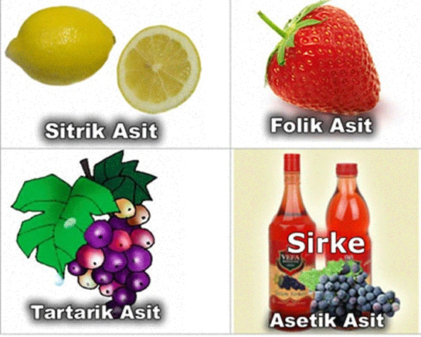

Tadı acı olan, ele kayganlık hissi veren maddeler baz özelliği taşır. Baz özelliği taşıyan maddelere **bazik madde** adı verilir. Diş macunu, kabartma tozu, şampuan, mide ilacı, amonyaklı ev temizleyiciler, gübre ve çamaşır suyu bazik maddelere örnektir.

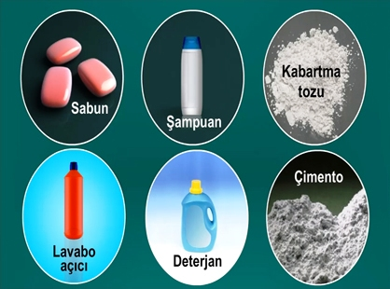

Asidik ve bazik maddelerin suda çözündüğünde oluşturduğu iyonlar birbirinden farklıdır. Asitler suda çözündüğünde hidrojen iyonu (H+), bazlar ise hidroksit iyonu (OH–) oluşturur.

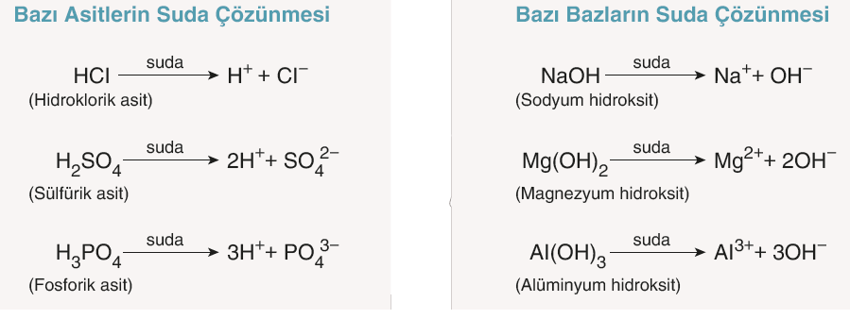

Gazlı içeceklerde karbondioksit (CO2) gazı bulunur. Karbondioksit gazı suda çözündüğünde H+ iyonu oluşturur. Bu nedenle gazlı içecekler asidik maddelerdir.

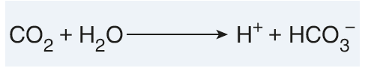

Formülü NH3 olan ve temizlikte kullandığımız amonyak suda çözündüğünde OH– iyonu oluşturur. Bu nedenle amonyak bazik maddedir.

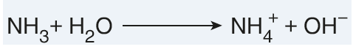

Asitlerle bazlar kimyasal tepkimeye girer. Buna **nötralleşme tepkimesi** denir. Nötralleşme tepkimesi sonucunda asit çözeltisindeki hidrojen iyonuyla baz çözeltisindeki hidroksit iyonu birleşerek suyu oluşur.

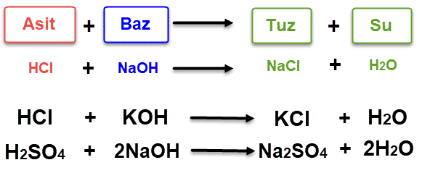

Asitler ve bazlar suda iyonlarına ayrışarak çözünür. Bu nedenle asitlerin ve bazların sulu çözeltileri elektrik akımını iletir.

**GÜNLÜK YAŞAMDA ASİTLER VE BAZLAR**

Günlük yaşamda farkında olunmasa da insanlar asitler ve bazlarla iç içe yaşamaktadır. Temizlik malzemelerinden ilaçlara, besinlerden tarımda verimi artırmak amacıyla kullanılan gübrelere kadar birçok maddenin yapısında asitler ve bazlar bulunur. Örneğin gazozda karbonik asit, tereyağında bütirik asit, zeytinyağında oleik asit, üzümde tartarik asit, elmada malik asit, sütte laktik asit vardır. Arap sabunu yapımında potasyum hidroksit, çimento yapımında ise kalsiyum hidroksit adı verilen bazlar kullanılır.

|  |  |
| --- | --- |
|  | **Günlük Yaşamda Karşılaştığımız Asitler** |
| Formik asit | Karınca salgısında bulunur. Karınca ısırıklarında yanma hissine neden olan asittir. Ambalajlı gıdaların mikroskobik canlılardan olumsuz etkilenmesini önlemek için gıda koruyucu olarak da kullanılır. |
| Asetik asit | Sirke asidi olarak da bilinir. Sirke, bir miktar asetik asidin suyun içinde çözünmesi sonucu oluşur. İlaç yapımında da kullanılır. |
| Sülfürik asit | Patlayıcı, boya yapımında ve gübre üretiminde kullanılır. |
| Benzoik asit | Bazı bitkilerin yapraklarında ve meyvelerinde doğal olarak bulunur. Reçel, ketçap ve meyve sularının raf ömürlerini uzatmak için kullanılan katkı maddelerinden biridir. |
| Nitrik asit | Halk arasında kezzap olarak bilinir. Patlayıcı, boya ve gübre yapımında kullanılır. |

|  |  |
| --- | --- |
|  | **Günlük Yaşamda Karşılaştığımız Bazlar** |
| Sodyum hidroksit | Sanayide birçok kullanım alanı vardır. Kâğıt, sabun, boya ve deterjan üretiminde kullanılır. |
| Potasyum hidroksit | Arap sabunu, pil ve gübre üretiminde kullanılır. |
| Kalsiyum hidroksit | Beyaz toz görünümüne sahiptir. Sönmüş kireç olarak adlandırılır. Kireç ve çimento üretiminde kullanılır. |
| Amonyak | Sanayide oldukça geniş kullanım alanı olan bir bazdır. Boya, temizlik malze mesi, ilaç, gübre ve plastik üretiminde kullanılır. |

**ASİT–BAZ AYRACI**

Ortanca, çeşitli renklerde çiçek açabilen bir bahçe bitkisidir. Bu bitkinin çiçekleri bazı topraklarda kırmızı, bazı topraklarda mavi, bazı topraklarda ise beyaz renkte açar. Bu durumun sebebi bitkinin çiçek renginin toprağın asitlik ve bazlık durumundan etkilenmesidir. Bu özelliğinden dolayı ortanca bitkisi doğal bir asit-baz belirtecidir. Bir maddenin asit mi baz mı olduğunun belirlenmesi amacıyla asit-baz ayraçları kullanılır. Bitkinin mavi renkli çiçek açtığı topraklar asidik, kırmızı renkli çiçek açtığı topraklar bazik, beyaz renkli çiçek açtığı topraklar ise nötrdür. Bitkinin mavi çiçek açmasını isteyen kişiler toprağa alüminyum sülfat, kırmızı renkli çiçek açmasını isteyen kişiler kireçli gübre dökerler.

Bilim insanları laboratuvarlarda kolaylıkla kullanabileceğimiz asit-baz belirteçleri geliştirmişlerdir.

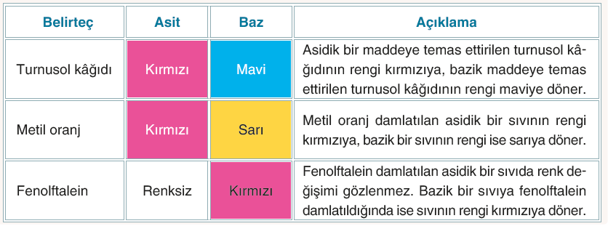

**pH DEĞERİ**

Asidik özellik gösteren sirke, süt ve limon besin olarak tüketilir fakat tuz ruhu ve kezzap mermeri bile aşındırabilecek etkiye sahiptir. Bazik özellik gösteren kabartma tozu gıdalarda kullanılırken çamaşır suyu kirleri çıkaracak etkiye sahiptir. Asitlerin ve bazların diğer maddeleri etkileme dereceleri üzerinde yapılan çalışmalar sonucu bilim insanları pH ölçeğini geliştirmişlerdir.

Aşağıdaki pH ölçeğinde günlük hayatta karşımıza çıkan bazı maddeler verilmiştir.

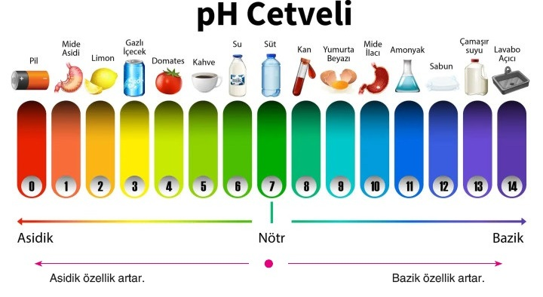

pH ölçeği 14 birime ayrılmıştır. Bir maddenin pH değeri 0-7 arasında ise madde asidik, 7-14 arasında ise bazik özellik gösterir. Asidik ve bazik özellik göstermeyen maddelerin pH değeri 7’dir. Bu maddeler nötrdür. pH değeri 7 olan saf su, nötr bir maddedir.

Su içinde tamamı veya tamamına yakını çözünen asitler **kuvvetli asit**, bazlar ise **kuvvetli baz** olarak adlandırılmaktadır. Kuvvetli asitlerin ve bazların canlı dokuları ve eşyalar üzerinde tahriş edicietkisi vardır. Asidik bir maddenin pH değeri azaldıkça asitlik kuvveti artar.

Bazik bir maddenin pH değeri arttıkça bazlık kuvveti artar.

**ASİTLERİN VE BAZLARIN ÇEŞİTLİ MADDELER ÜZERİNDEKİ ETKİLERİ**

• Asitleri ve bazları tatmamalı, koklamamalısınız. Asitlerin ve bazların derinizle temasından kaçınmalısınız.

Kuvvetli asitler ve bazlar derinize temas ettiği anda doktora gitmelisiniz.

**•** Kuvvetli asitlerin ve bazların deriye doğrudan teması insan sağlığını olumsuz etkiler. Bu nedenle asitlerle ve bazlarla çalışmadan önce plastik eldiven giymeyi unutmamalısınız.

**•** Asitlerin ve bazların maddelerle etkileşimi sonucu açığa çıkan gazların gözlerinize ve solunum sisteminize zarar vermemesi için deney süresince laboratuvar pencerelerini açık tutmalısınız.

Yenilen asitli yiyecekler, içilen asitli içecekler midedeki asit miktarını artırır. Bu durum reflü, gastrit ve ülser gibi hastalıklara neden olur. Bu nedenle asidik yiyecek ve içecekleri tüketmekten kaçınılmalıdır.

Asitler, metalleri aşındırdığı için metal kaplarda değil cam veya plastik kaplarda saklanır. Limonun içerisinde bulunan sitrik asit, mermer tezgâhın yüzeyine zarar verebilir. Bu nedenle üzerine limon suyu gibi asidik maddeler temas eden mutfak tezgâhı bol su ile yıkanmalıdır.

Bazik madde olan çamaşır suyu ve deterjanların aşırı miktarda kullanılması cam, porselen ve kristal eşyaların dış yüzeylerini aşındırır ve zamanla matlaştırır. Bu nedenle dış yüzeyi bazlardan olumsuz etkilenmeyen malzemelerle kaplı porselenler üretilmiştir.

**ASİT YAĞMURU**

Konutlarda ısınma amaçlı fosil yakıtların kullanılması sonucu açığa çıkan gazlar, motorlu taşıtlardan atmosfere karışan egzoz gazları, sanayi tesislerinin filtre takılmamış bacalarından havaya karışan gazlar hava kirliliğine sebep olur. CO2 (karbondioksit), SO2 (kükürtdioksit) ve NO2 (azotdioksit) bu gazlara örnek verilebilir.

Bu gazlar havadaki H2O (su buharı) ile birleştiğinde H2CO3 (karbonik asit), H2SO4 (sülfürik asit) ve HNO3 (nitrik asit) gibi maddeler oluşur. Asidik özellik taşıyan bu maddelerin yağmur, kar, dolu vb. şekillerde yeryüzüne yağmasına **asit yağmuru** adı verilir. Günümüzde sanayi gelişiminin yoğun olduğu bölgelere pH değeri 3’ün altında olan asit yağmurlarının yağdığı görülmüştür.

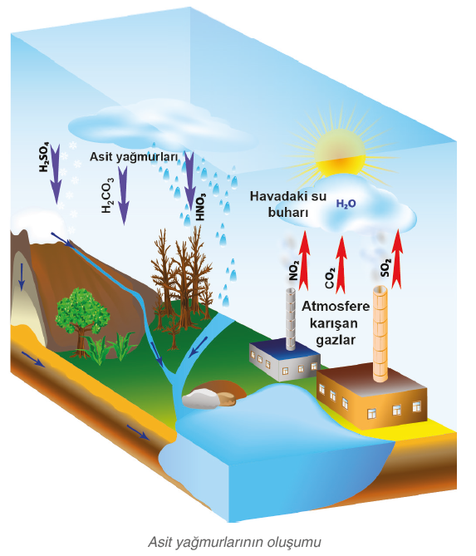

Asit yağmurları, yağdığı bölgelerdeki toprakta bulunan mineral oranını düşürür.

Bu durum bitkilerin topraktan mineral almasını engellediğinden bitki örtüsü zarar görür. Bitkileri ve ormanları besin ve barınma amaçlı kullanan birçok canlı dolaylı olarak asit yağmurlarından olumsuz etkilenir.

Asit yağmurları su kaynaklarına yağdığında suyun asitlik derecesini artırır. Bu durum su kaynaklarındaki canlıların yaşamını tehdit etmekte ve balık ölümlerine sebep olmaktadır. Asit yağmurlarının zararlarından biri de motorlu taşıtların metal yüzeylerini ve tarihî eserlerin dış yüzeylerini aşındırmasıdır.

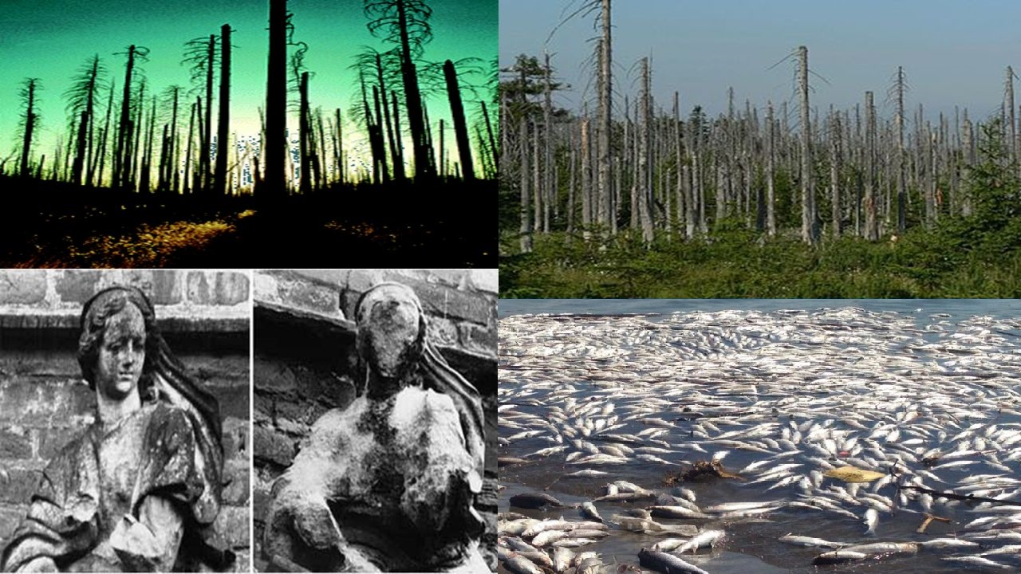

**Asit yağmurlarının olumsuz etkilerinden korunmak için öncelikle hava kirliliğini azaltacak aşağıdaki önlemler alınabilir:**

**•** Fosil yakıtların yerine havaya daha az atık gaz salınımı gerçekleştiren güneş enerjisi, rüzgâr enerjisi ve jeotermal enerji gibi enerji kaynakları kullanılmalıdır.

**•** Fabrika bacalarına filtre takılmalıdır.

**•** Büyük kentlerde toplu taşıma hizmetleri yaygınlaştırılmalıdır.

**•** Boş araziler ağaçlandırılmalıdır. Ağaçlandırma için kışın yaprak dökmeyen bitkiler tercih edilmelidir.

**•** Motorlu taşıtların bakımı zamanında yaptırılmalıdır.